GIỚI THIỆU SÁCH THÁNG 10 CHỦ ĐỀ “PHỤ NỮ VIỆT NAM”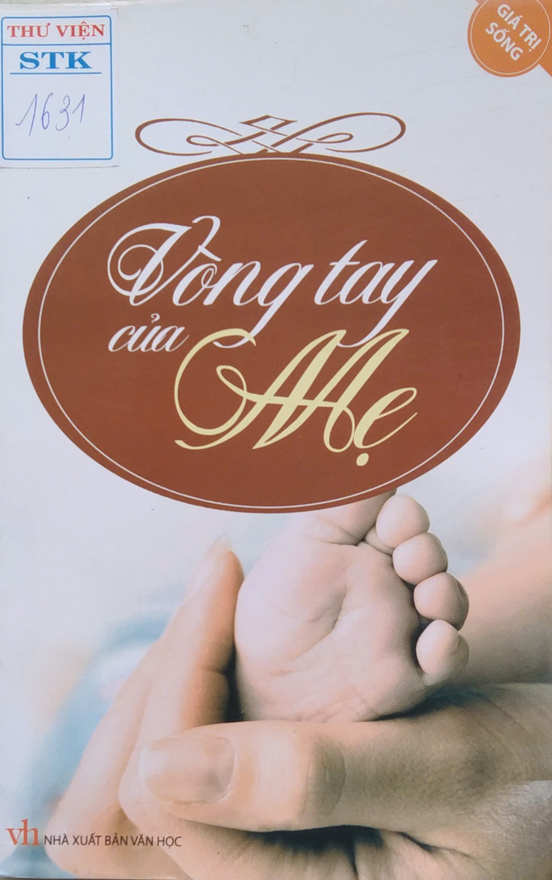
GIỚI THIỆU CUỐN SÁCH: “VÒNG TAY CỦA MẸ”
Mẹ là một tiếng gọi vô cùng thiêng liêng cao quý trong cuộc đời của mỗi con người. Mẹ đã sinh thành ra chúng ta, nuôi lớn chúng ta với một tình yêu thương bao la vô bờ bến mà không gì có thể so sánh được. Vậy nên những người làm con như chúng ta hãy sống sao cho xứng đáng để đền đáp công lao trời biển mà mẹ đã dành cho chúng ta.
Để tri ân tới những người mẹ vô cùng tuyệt vời đó, Thư viện Trường Tiểu học Toàn Thắng – Tiên Thắng trân trọng gửi tới các thầy cô giáo cùng toàn thể các em học sinh trong nhà trường cuốn sách: “Vòng tay của mẹ”. Đây không chỉ là cuốn sách dành riêng cho những người phụ nữ - những người vừa là người con, vừa là người mẹ - mà còn dành cho tất cả những ai hiểu và yêu thương phụ nữ, bởi trái tim của họ sẽ cảm nhận được những câu chuyện về tình yêu thương vô điều kiện, là sự động viên thầm lặng, là những hi sinh không tên, là nỗi mất mát nhói lòng khi xa cách, và cũng là niềm hạnh phúc sum họp sau những chặng đường bão giông.
“Vòng tay của mẹ” là một cuốn sách đầy cảm xúc do công ty Cổ phần Tiền Phong liên kết xuất bản và phát hành. Cuốn sách có 127 trang, khổ 13 cm x 20,5cm, do NXB Văn học xuất bản năm 2012. Ngay từ cái nhìn đầu tiên, bìa sách đã gây ấn tượng sâu sắc với tông màu nâu trầm ấm, ở giữa là hình một vòng tròn – biểu tượng cho sự chở che và vĩnh cửu của tình mẫu tử. Bên trong vòng tròn ấy là dòng chữ “Vòng tay của” màu trắng và chữ “mẹ” màu vàng nổi bật, vừa giản dị vừa thiêng liêng. Bên dưới bìa, hình ảnh một bàn chân bé xíu nằm gọn trong lòng bàn tay người mẹ khiến người xem bất giác xúc động, như được nhắc nhớ rằng: bình yên lớn nhất của đời người đôi khi chỉ giản đơn là được nằm trọn trong vòng tay mẹ.
Nội dung cuốn sách gồm những câu chuyện chân thực và dung dị về tình mẫu tử – thứ tình cảm thiêng liêng mà ai cũng từng đi qua và khắc sâu trong ký ức. Nội dung cuốn sách gồm những câu chuyện chân thực và dung dị về tình mẫu tử – thứ tình cảm thiêng liêng mà ai cũng từng đi qua và khắc sâu trong ký ức. Mỗi trang viết đều thấm đẫm hơi ấm gia đình, gợi nhắc người đọc về những quan tâm bình dị hàng ngày: một lời nói, một cái nắm tay, hay chỉ là ánh nhìn lo lắng nhưng chẳng nói thành lời.
“Vòng tay của mẹ” không chỉ là một cuốn sách để đọc, mà còn là nơi để người ta lắng lại, biết ơn và yêu thương nhiều hơn. Cuốn sách như một lời nhắc nhở nhẹ nhàng: đi đâu, thành công đến đâu, thì trái tim ta vẫn luôn có một nơi để trở về - đó là vòng tay của mẹ.

